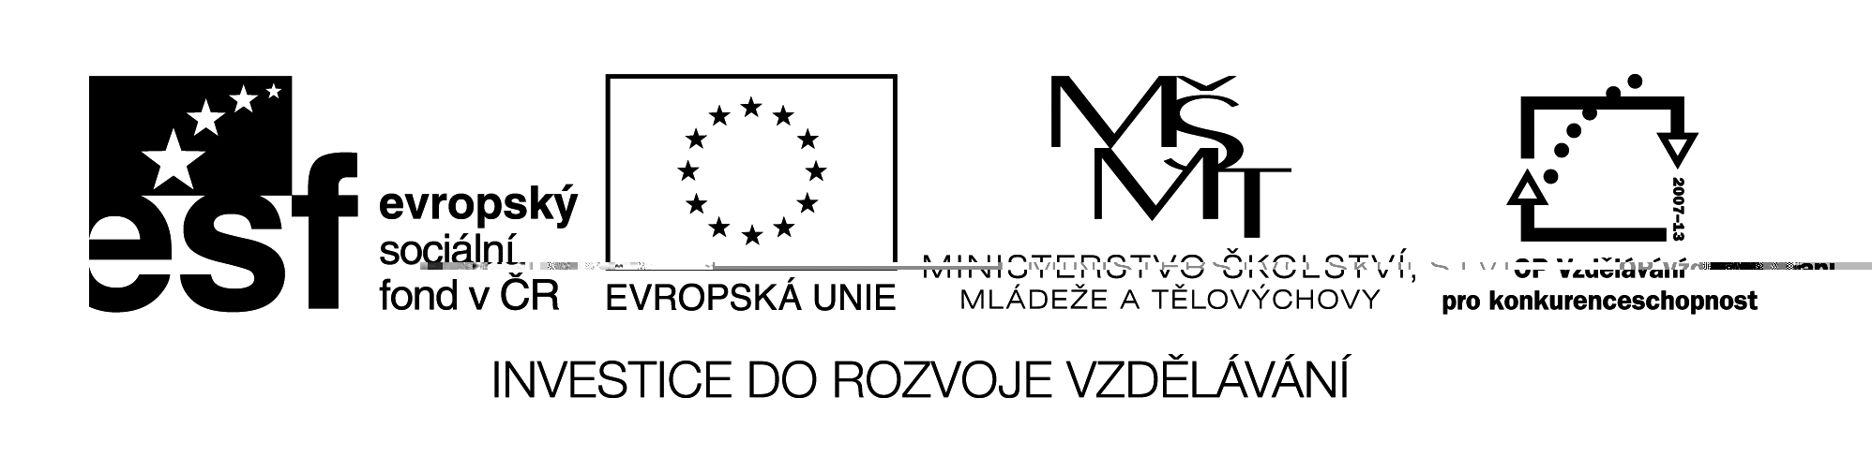
VY_32_INOVACE_05_AJ_7_08

Šablona č. 5
Vzdělávací oblast | Jazyk a jazyková komunikace
Předmět | Anglický jazyk
Tematický okruh | Časové údaje a výrazy
Ročník | 7.
Anotace | Materiál obsahuje 2 pracovní listy na interaktivní tabuli. Procvičování a upevňování časových výrazů s použitím správné předložky.
Autor | Mgr. Jana Jandová
Očekávaný výstup | Správné používání předložek s časovými údaji
Průřezová témata
Klíčová slova | Časové výrazy, předložky
Druh učebního materiálu | Digitální učební materiál Smart Notebook

